评价报告网上公示表
项目编号： □预评价□设计专篇 ☑控制效果评价□现状评价□定期检测□日常检测
项目名称 | 甘肃滨农科技有限公司年产22000吨的农药及中间体项目职业病危害控制效果评价报告
用人单位陪同人 | 王伟 | 联系人 |  | 王伟
项目地址 | 甘肃兰州新区精细化工园区
项目负责人 | 洪江 | 报告审核人 |  | 蒋陕峰
质量负责人 | 韩炜叶 | 技术负责人 |  | 成晓琦
项目组成员 | 赵学仕、廖宇飞、蒋陕峰、陈泶瑜
采样时间 | 2023.03.28-30
影像资料 | 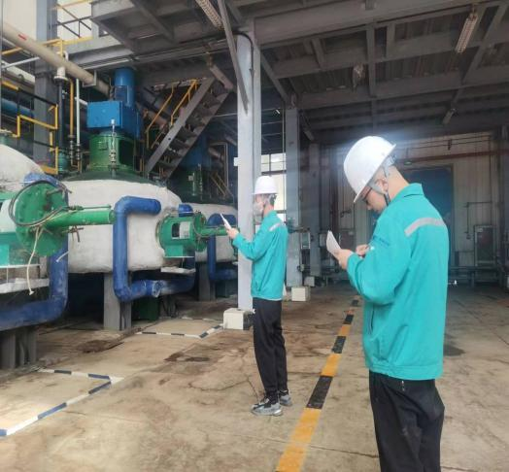 |  | 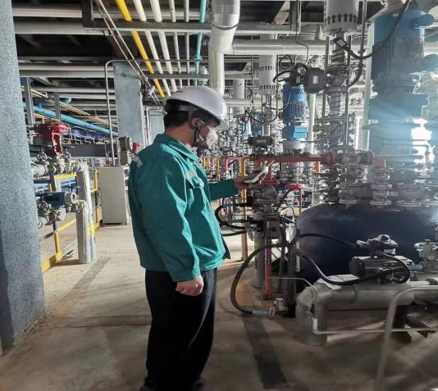
 | 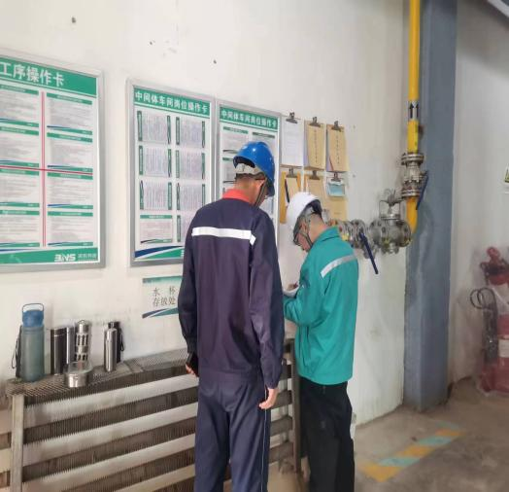 |  | 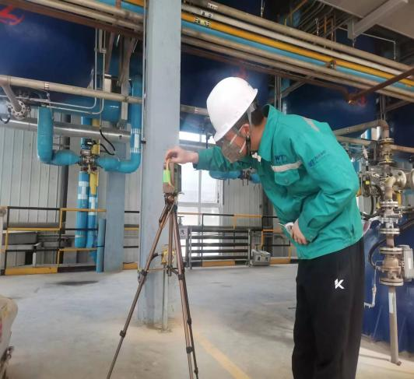
备注

